Kegyeleti túra 2016. szeptember 4.
Már 17. éves hagyományunk nekünk, a budapesti vízitúrázóknak, hogy szeptember első vasárnapján megemlékezzünk az előttünk járt sportbarátainkról. Azokról, akik bennünket tanítottak meg a vizek szeretetére, a vízitúrázásra.
Az egykori „Szomjas Krokodil csárda”, majd a helyén volt „Totyi büfé” alatti partszakaszon áll az emlékoszlopunk, amelyet megkoszorúzva tisztelgünk már elment barátaink emléke előtt, felidézve alakjukat – hiszen addig él az ember, ameddig él az élők emlékezetében.
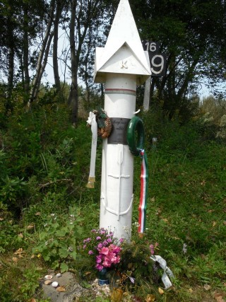
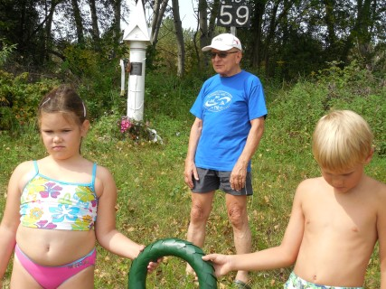
Az emlékbeszédet Kis János, a BTSSz Vízitúra Bizottságának vezetője mondta el, majd a legfiatalabbak, a jövő nemzedék helyezte el a koszorút és álltak díszőrséget az oszlop mellett, amíg mi idősebbek csendben gondoltunk vissza az elmúlt évekre – évtizedekre.
Ezzel ért véget a baráti hangulatú délelőtt.
BTSSz Vízitúra Bizottság Kis János

